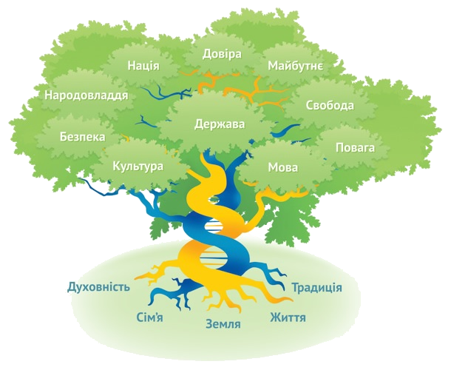
УКРАЇНСЬКА ХАРТІЯ ВІЛЬНОЇ ЛЮДИНИ

Українська хартія вільної людини
Ми, учасники Ініціативної групи «Першого грудня», укладаємо цю Хартію, щоб висловити те, як бачимо життєві орієнтири для нашого суспільства, і водночас дати поштовх до об’єднання всіх людей, які хочуть доброго і гідного життя в Україні і навколо неї.

Людство зустріло початок Двадцять першого століття як добу невпевненості.
Сучасна людина досі долає силу тяжіння великих випробувань і надій минулого; вириваючись із цієї історичної гравітації, вона почувається перед майбутнім невпевнено і вразливо.
Ми бачили багато потрясінь: могутність і занепад тоталітарних ідеологій та створених ними імперій, політичні засліплення і прозріння, масові захоплення і розчарування.
Ми стали свідками піднесення демократичних ідей, переконань і мрій.
Але романтичні сподівання, зіштовхнувшись із реальністю, швидко перетворились на ілюзії. Слова знецінились.
У нашій країні, де Радянський Союз було подолано фізично, його спадщина і досі зберігається морально і ментально.
Виявилося, що люди далі й дедалі більше сподіваються на чужу ласку, а не на власні сили.
Нові економічні умови змінили країну і водночас загострили найгірші людські інстинкти: жадобу збагачення, захланність і споживацтво.
Людина дістала можливість вільно і без страху повернутися до духовних джерел. І водночас зубожіння, несправедливість і невпевненість виплекали у суспільстві внутрішнє розчарування, що стоїть на межі з духовною порожнечею.
Падіння останньої імперії повернуло нас до засадничих істин про будову на фундаменті закону та правди і про будівничих, які покладаються на власні сили і Божу допомогу — вищу поміч, яку відчувають совістю.
«Учорашні люди» натомість силуються «розбудовувати державу» старими методами насильства й обману, не маючи та й не знаючи вищих цілей.
Тінь сумніву торкнулася багатьох сердець. Однак тінь сумніву завжди йде поруч із людиною. Не варто боятися тіней. Треба шукати світла відповідей, які дають силу проти зневіри і надають сенсу нашому життю.
Ми знову бачимо по всьому світу рух до смислу, який має стати духовним орієнтиром для сучасної людини.
Способи, які б відновлювали та зміцнювали віру у власних і спільних силах, не можуть бути ані категоричними, ані вичерпними. До Храму можуть вести різні дороги, однак треба мати бажання і силу йти однією з них.
Наріжними каменями нашої Хартії є три прості думки.
Перше. Відповідальність за своє життя, а отже, його успіх, добробут і щастя нікому не може бути переданою. Ми самі несемо відповідальність за себе.
Друге. Мораль і духовні цінності не можуть бути відкладеними на завтра. Вони завжди потрібні сьогодні.
Третє. Ми будуємо те, що уявляємо, а отже, від глибини, масштабу і творчого хисту нашої уяви залежить наше майбутнє.
Людина прагне бути вільною, бо саме свобода надає смислу, гідності і цінності людському життю. Це і є дорога до щастя, до якого ми, віруючі і невіруючі, але всі у широкому філософському сенсі Божі діти, покликані.
Аби стати вільною, людині не треба проводирів.
Ані найталановитіші лідери, ані інтелігенція, ані жодна соціальна група не здатні привести людину до щастя і свободи.
Справжнім проводирем людини є лиш особисте осмислене зусилля.
Це не зробить хтось інший. Це можете зробити лише Ви.
1. Бути вільною людиною
Усі люди створені вільними. Саме це найвагоміше право людини, отримане кожним/кожною від народження, визначає суть нашої цивілізації.
Бути вільною людиною — це не лише зовнішня ознака, яка об’єднує усіх нас за правами, але й внутрішній духовний вибір.
Невільна людина не здатна бути ані щасливою, ані захищеною, ані впевненою у своєму майбутньому.
Бути вільною людиною — це насамперед означає брати на себе відповідальність.
Не можна вимагати від когось виконання його обов’язків, не виконуючи власних.
Не треба жити постійним почуттям скривдженості і жалем до себе. Бути вільною людиною означає вірити у свої сили.
Бути вільною людиною означає усвідомлювати свою неповторність, однак жодною мірою не плекати у собі зверхності.
Бути вільною людиною означає завжди і всюди самостійно додержуватися принципу нашої рівності один з одним, а також рівності перед законом.
І найважливіше: бути вільною людиною означає чинити добро.
Саме в цьому полягає найглибший смисл свободи вільної людини.
2. Бути українцем
Національна і культурна приналежність людини є значною мірою результатом духовного зусилля.
Сучасне поняття «бути українцем» передбачає кілька рівнозначних напрямів праці над собою.
Перше і найважливіше: потрібно плекати національну гідність.
Не шукаймо винних у власній долі.
Будьмо сильним народом і пам’ятаймо як про переможні, так і про трагічні сторінки.
Не забуваймо про ті вчинки, коли ми свідомо чи несвідомо чинили кривду іншим народам.
Не плекаймо зла й ненависті за свідомі та несвідомі кривди проти нас.
«Бути українцем» має означати подолання багатьох травм, страхів і стереотипів.
Не треба оцінювати себе крізь уяву інших народів і бути надміру залежними від чужих похвал і образ.
Не треба ані вивищувати, ані принижувати себе перед іншими культурами.
Не треба насміхатися з рідного.
Не треба виправдовувати власну бездіяльність непереборними обставинами, плекаючи лінощі, заздрість і «гординю в приниженості», які дуже часто є нашими найгіршими національними вадами.
Водночас сучасне поняття української нації виходить за етнічні межі і є явищем політичним, яке стосується й охоплює кожного українського громадянина.
Бути українцем означає усвідомлювати свою причетність до України і розвивати інтелектуальну, духовну та політичну україноцентричність: внутрішню — ту, яка постає з особистого зусилля кожного з нас, — єдність нашого народу, його земель, культури, історії і майбутнього.
Бути українцем означає володіти українською мовою або прагнути до оволодіння нею: не лише мова робить з нас українців, але саме та колосальна енергія, яка походить від особистого зусилля дбати про українську мову, навчитися і спілкуватися нею, й перетворює нас із населення в єдиний народ.
Бути українцем означає не допускати національного подріблення.
Не існує ані галицького, ані донецького, ані одеського, ані київського народів.
Існує єдиний український народ на всьому просторі своєї території. Наші місцеві відмінності не створюють відцентрової енергії. Не слід ані переоцінювати їхнього значення, ані штучно загострювати їх: наші регіональні особливості не перетворюють нас на різні народи, а лише збагачують національну спільність.
Світове українство є ще одним виміром нашого буття.
Ми повинні мислити світовими категоріями сприйняття українства й застосовувати їх у політичному, економічному та культурному житті нашого регіону, Європи і планети.
3. Бути активним громадянином
Щоб бути активним громадянином, слід насамперед усвідомити, що державність і демократія — це не лише політичні, але й духовні цінності.
Громадянське суспільство неможливе поза рамками держави.
Бути активним громадянином означає підтримувати іншого у захисті його прав, бо це — наші спільні права.
Бути активним громадянином означає виявляти ініціативу задля добра свого дому, сусідства, місцевої громади чи всієї української спільноти.
Бути активним громадянином означає з особливою увагою ставитися до будь-яких спроб (насамперед влади) порушити чи обмежити людські права. Завтра ті, хто порушують права вашого сусіда, можуть узятися за вас.
Бути активним громадянином означає усвідомлювати життєву необхідність демократичного розвитку держави. Демократія, як і будь-який політично-суспільний витвір людини, існує лише там, де є переважна більшість людей, здатних її захищати і водночас їй підпорядковуватися.
Бути активним громадянином означає не усуватися від політичного життя, а робити політичний вибір, навіть обираючи між недосконалими політичними силами, втім діючи по совісті і дбаючи про зміни в житті країни.
4. Любити
Нам потрібна докорінна зміна ставлення один до одного.
Любити означає бажати ближньому добра.
У понятті «любов» ми виокремлюємо національний, соціальний і культурний смисл.
Для нашого суспільства «любити» насамперед означає виявляти толерантність до політичних і культурних поглядів, етнічної, релігійної та мовної приналежності інших співвітчизників, чий досвід і особиста історія, безумовно, різняться.
Толерантність є однією з найвищих ознак культури вільної людини, яка, додержуючись своїх принципів, визнає й приймає право іншого на інакшість.
Толерантність водночас не означає безпринципності: вона не дає визнання і виправдання тим, хто свідомо діє проти нашої держави, прагнучи її розколу чи занепаду, як і тим, хто переступає межі моралі.
Наша любов означає спільне національне утвердження української мови, яка й визначає обличчя України та нашого народу у світі.
Вона передбачає безумовну повагу до прав російськомовного українства і суворе додержання прав усіх національних громад нашої держави.
Любити означає не допускати будь-яких виявів ксенофобії, расизму, шовінізму, нацизму і сталінізму як найбрутальніших форм людської, національної, політичної, культурної і соціальної нетерпимості.
Любити означає відновлювати зв’язок поколінь в Україні, коли старші, навіть не поділяючи форм життєвого чи творчого пошуку молодших, підтримують їхній рух на нових шляхах.
Любити означає й те, що кожне наступне покоління з мудрістю ставиться до реалій своїх попередників і не прагне звести порахунки, але продовжити те, що є спільним надбанням і добром.
Любов до України — це примирення ветеранів війни: українських повстанців і радянських військовослужбовців.
Любити означає додержуватися національного погляду на власне минуле.
Бажання любити має допомогти накласти мораторій на «історичні війни», провоковані ззовні.
Любов — це зусилля соціальної справедливості, спрямоване на подолання прірви між багатими і бідними.
Любити означає підтримувати непорушний духовний зв’язок між українськими церквами, чиїм головним призначенням є служіння Богові й українському народові.
5. Мислити
Одне з найважливіших завдань вільної людини — самостійно мислити.
Для нашого суспільства «мислити» насамперед означає подолати недержавність, вузькість і провінційність колоніального та хуторянського світогляду.
Саме в цій площині нам потрібна найважливіша революція.
Мислити означає ламати стереотипи.
Мислити означає працювати, читати і творити, відповідаючи на дух та потреби часу.
Мислити — це долати звичку простих відповідей.
Мислити означає цікавитися світом і його культурою.
Мислити означає потребувати нових культурних форм і явищ.
Не треба застигати в минулому. Треба рухатися вперед.
Не варто боятися несподіваності нового. Варто боятися порожнечі й байдужості.
Мислити — це спільними громадянськими силами створювати центри сучасної культури, бібліотеки, громадські фонди для поширення інформації про Україну в світі, перекладів нашої літератури чи задля підтримки навчання українських студентів за кордоном.
Мислити — це дізнаватися про передові світові пошуки у теоретичних, практичних і творчих сферах та переймати передове знання, серед іншого й за допомогою сучасних мережевих можливостей.
Мислити означає разом підтримувати незалежні засоби масової інформації, які мають стати справжнім людським голосом посеред нинішнього інформаційного фальшу.
6. Бути господарем
Наше головне суспільне завдання — відновити в українців почуття господаря, чиїми фундаментальними рисами є відповідальність за себе, своїх близьких і простір свого життя.
За своєю метою і масштабом ця справа є життєво необхідною, безальтернативною і співмірною з відновленням самої державності.
Бути господарем — це подолати рудименти радянського мислення, коли, по суті, принижена та обкрадена людина очікує на соціальну подачку й не ставить перед собою завдання брати участь у житті громади.
Щоб стати господарями своєї держави, ми повинні децентралізувати державну владу і делегувати владні повноваження та фінансові ресурси на місцеві рівні.
Господар починається з піклування про прості речі: порядок свого дому, під’їзду чи вулиці.
Ми усвідомлюємо складність багатьох суспільних хвороб, пов’язаних зі споживацтвом і невгамовними фінансовими апетитами.
Ці проблеми не повинні підмінити позитивного суспільного ставлення до підприємництва як джерела господарчого духу в Україні.
Таке ставлення буде можливим тільки в результаті національної та соціальної відповідальності, яку повинні нести перед країною представники великого і середнього бізнесу.
Бути господарем означає поважати особистість і працю інших людей.
Бути господарем означає справедливо оцінювати роботу інших і справно платити заробітну плату.
Нам потрібне відновлення стандартів професіоналізму, які катастрофічно деградували майже в кожній сфері.
Господар, отже, є поняттям, яке охоплює всіх, хто прагне працювати: власників виробництв і найманих працівників, фермерів і селян.
Відновлення господарського духу немислиме без підвищення заробітної плати, збільшення кількості робочих місць і створення умов для повернення в Україну мільйонів заробітчан.
І, найважливіше, бути господарем означає дбати про слабших і бідніших.
7. Бути лідером
Ми маємо бути налаштовані на особистий і колективний успіх.
Успіх повинен бути заслуженою винагородою за працю, і цей принцип мусить увійти в наше життя як норма здорового і справедливого суспільства.
Поняття «лідера» стосується не влади, а знання.
Бути лідером означає прокладати шлях для інших.
Поняття лідерства передбачає й виховання таких чеснот, як уміння чути іншого, відчуття команди і власної виконавчої підпорядкованості задля конкретної мети.
Як велика європейська держава, Україна повинна стати регіональним політичним, економічним і культурним лідером.
Ідея регіонального лідерства України означає для нас присутність і діяльну участь у житті Європи та нашого найближчого сусідства на рівні міжлюдських взаємин і співпраці.
Сьогодні, замість негнучкого чиновницького апарату, цю місію має взяти на себе і втілювати громадянське суспільство.
8. Бути відкритим суспільством
Бути відкритим суспільством означає бути спільнотою, переконаною у великій цінності людського життя і демократичного устрою.
Серед нас немає ані людей другого сорту, ані гвинтиків, ані «скалок» на шляху лісорубів.
Бути відкритим суспільством означає вгамовувати агресію і підтримувати слабших, вразливіших і тих, хто має обмежені фізичні можливості.
Бути відкритим суспільством означає не толерувати жодних антигуманних ідеологій і деспотичний примус.
Бути відкритим суспільством означає бути налаштованими переймати найкращий досвід і знання зовнішнього світу.
Бути відкритим суспільством означає любити людей, вільно мислити і виховувати вільних людей.
Це має стати нашою колективною свідомістю.
9. Бути успішною державою
Успіх нашої держави має насамперед полягати у подоланні соціальної відчуженості між людьми.
Ми повинні домогтися відновлення демократичного управління, порушеного сьогодні.
Ми зобов’язані повернути справжній парламентаризм, якого нині не існує.
На роки вперед ми, українські громадяни, повинні забезпечувати регулярну зміну влади, щоб прищепити їй чітке розуміння про її підпорядкованість людям.
Це можливо лише за умови свободи слова і демократичних прав, які треба захищати постійно.
В Україні має бути реалізований базовий принцип: держава не заважає своїм громадянам, створює вільні умови для тих, хто працює, та захищає найбідніших.
Успіх нашої держави залежить від «реформ справедливості» — зміни судової гілки влади і правоохоронних органів. Люди повинні нарешті встановити справедливість у державі.
Успіх нашої держави залежить від «реформ життя» — зміни системи освіти і системи охорони здоров’я.
Нам потрібен свій цілісний і захищений гуманітарний простір.
Нам потрібна докорінна реформа місцевого самоврядування і регіонального розвитку.
Наш успіх залежить від вільного функціонування внутрішнього ринку, захисту громадянина в економіці та бізнесі, розвитку малого і середнього підприємництва, максимального спрощення дозвільної і регуляторної систем.
Успіх нашої держави залежить від подолання економічних передумов корупції.
Успіх нашої держави залежить від формування політичних партій, які діятимуть на ясних ідеологічних засадах і чий розвиток та позиція залежатимуть від волі людей на місцях, а не тільки від одноосібних проектів.
Успіх нашої держави залежить від виховання влади, яка розумітиме значення й усвідомлюватиме важливість національних цінностей та об’єднання всіх громадян країни.
10. Бути учасником демократичної спільноти народів
Природнім і безальтернативним шляхом для України є об’єднання з простором європейських народів.
Європейська інтеграція означає для нас не зовнішній, а внутрішній політичний курс.
Ми здатні бути прикладом та опорою для всіх демократичних сил колишнього Радянського Союзу і наших сусідів та партнерів від Балтії до Чорного моря.
Химерним ідеям нібито слов’янського братерства, фальшивої єдності, баченої вже не раз і не одне століття, та іншим виявам неоімперської ідеології ми протиставляємо принципи взаємної рівності, поваги і партнерської підтримки.
Ми повинні прагнути додати сили кожному, хто бореться за людські права і свободи.
* * *
Сьогодні Україна стоїть супроти авторитаризму, корупції, бідності людей, гнітючої соціальної нерівності і внутрішньої роз’єднаності.
Нам потрібні зміни.
Ми здатні перемогти нинішні загрози і небезпеки.
Найважливіший і ще не використаний стратегічний ресурс України — це внутрішня консолідація нашого народу, яку розуміємо як єдність людей навколо цінностей незалежності та демократії, проголошених 24 серпня і 1 грудня 1991 року, і водночас як єдність політичних рішень та дій, котрі б гарантували європейський і демократичний розвиток України на десятиліття вперед.
Принципи, викладені у цій Хартії, для свого здійснення потребують багатьох великих особистих і колективних зусиль.
Для цього потрібен діалог, до якого запрошуємо всіх, хто хоче добра нашому народові і його державі.
Ми закликаємо кожного з вас, дорогі співвітчизники, до найскладнішої у нашому житті роботи: не чекати «золотого віку», не падати духом під тягарем неправди, не ховатися від світу і свого життя, а постійно робити особисті зусилля, які, віримо, принесуть добро Україні і утвердять нашу Державу як вільну країну вільних людей.
Наша Хартія — це вибір «бути». Особистий і колективний.
Бути вільними людьми.
Бути успішним народом і державою.
Бути вільними серед вільних.
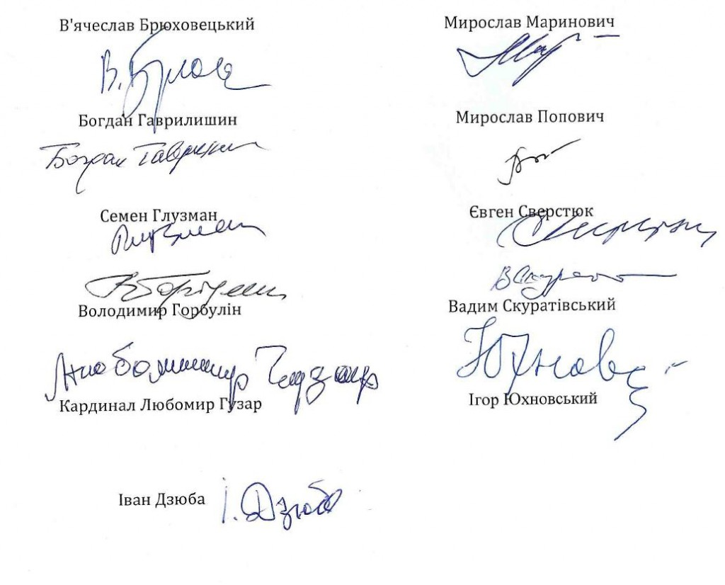
Київ, 1 грудня 2012 року

